关于学信网无照片学生照片补报的通知
各二级学院：
根据学籍管理规定，学信网无照片者将无法领取毕业证，现公布学信网无照片学生名单，请各位同学进入以下网址进行照片补报。纸质档照片寄给班主任，班主任把照片交到教科研中心教务科祝小琴老师处。
具体步骤为：
1:进入大学生图像信息采集网
http://www.xinhuacu.com/#/home
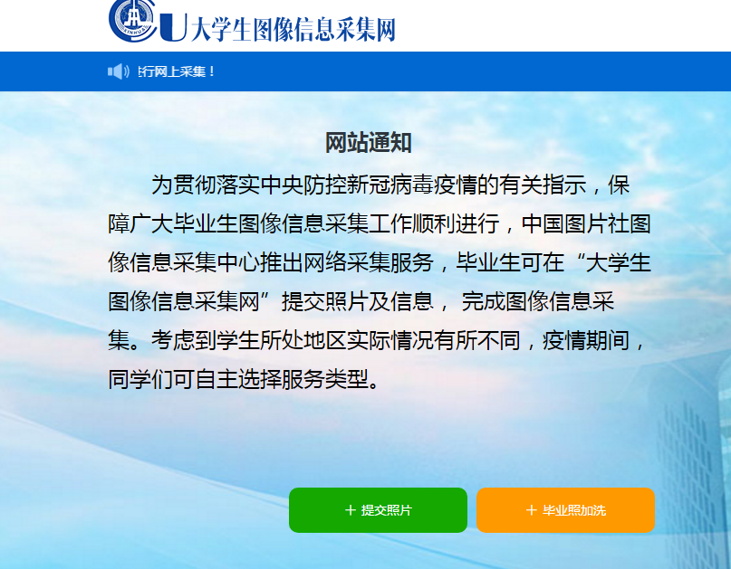
2：点击右上角进行登录/注册


3：注册成功后登录，点击提交照片，进入照片提交页面
照片拍摄时请告知摄影师照片要求，照片很容易不合格
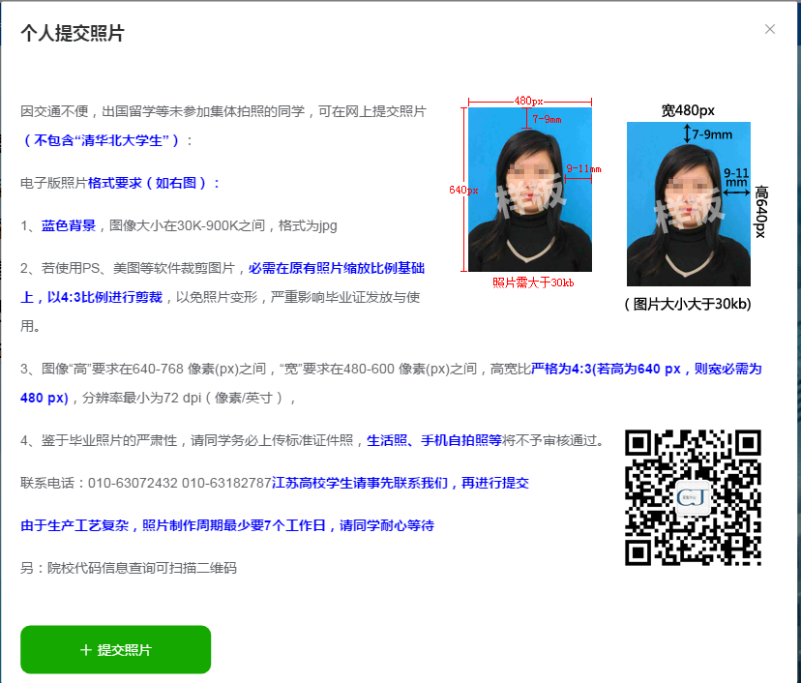

4：填写个人基本信息，以及添加照片（照片一定要是符合像素要求的）
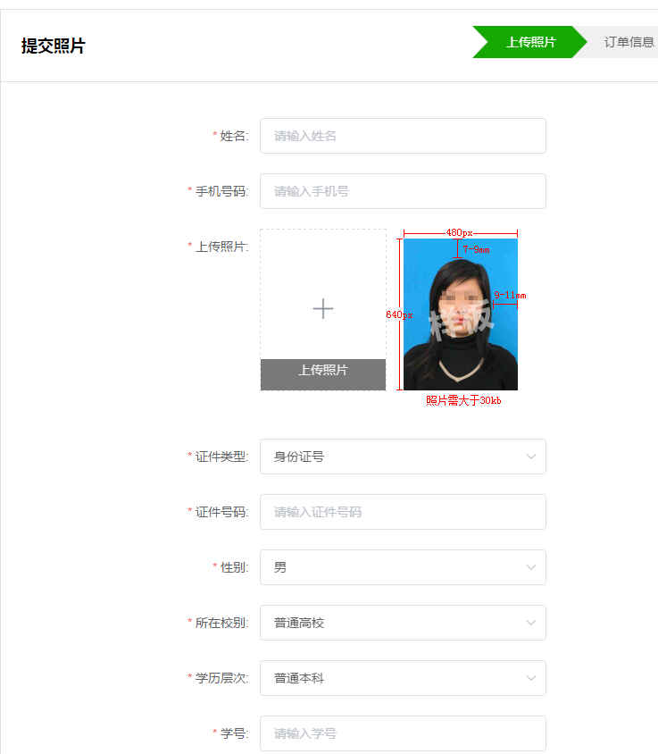

各步骤完成后进行订单提交。

